|  |  |
| --- | --- |
| Nama | : La Ode Muhammad Gazali |
| NIM | : 222212696 |
| Kelas | : 2KS2 |

**MODUL 13 PRAKTIKUM PEMROGRAMAN BERBASIS WEB**

**(Mengelola Database pada Code Igniter)**

Pada praktikun kali ini akan coba dibuat aplikasi porotofolio berbasis web dengan Code Igniter. Seperti praktikum sebelumnya maka kita harus meng-create project dengan composer



Jangan lupa menyesuaikan file .env seperti pada praktikum sebelumnya. Selanjutnya buat database pada localhost dengan nama portfolio_app tanpa membuat tabel apapun karena kita akan membuat tabel dengan code igninter.

1. **Membuat Migration dan Model**

Pertama, buat file migration dengan perintah berikut:

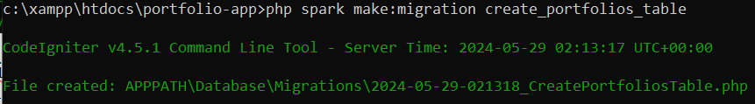

Selanjutnya, buka file migration yang telah dibuat pada app/Database/Migrations dan tambahkan pada baris kode yang ada pada modul (file terlampir). Lalu jalankan file migration pada cmd.

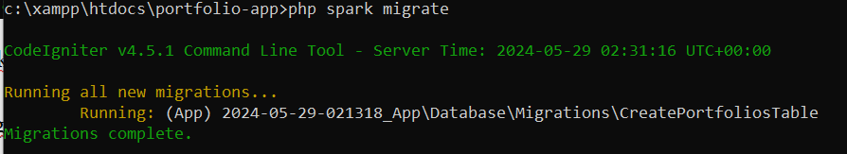

Kemudian buat class dan entity untuk table portfolios yang telah dibuat dengan menjalankan kode berikut.

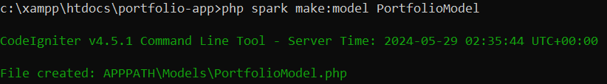

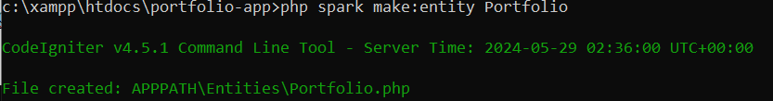

Terakhir, lakukan perubahan pada PortfolioModel.php dengan menghapus beberapa property sesuai yang ada pada modul. Jika sudah maka database telah berhasil dibuat.

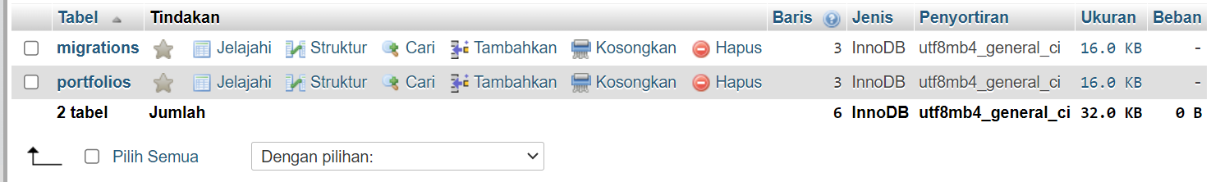

1. **Membuat View LayOut dan CRUD untuk Menambah Data Portfolio**

Pada bagian ini akan dibuat layout tampilan pada view. Akan ada 3 file yang harus dibuat, yaitu main.php pada folder layouts, dan navbar.php serta footer.php pada folder partials. Silahkan copy & paste baris kode yang ada pada modul.

Untuk membuat halaman CRUD, maka perlu dibuat file baru pada controller. Jalankan perintah berikut:

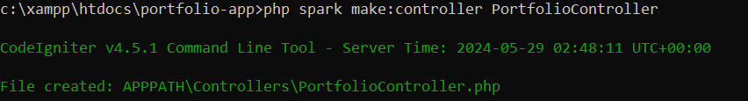

Lalu modifikasi hal-hal yang diperitahkan dalam modul. Jika sudah maka saat mengakses <http://localhost:8080/portfolio/create>. Akan tampil halaman berikut:

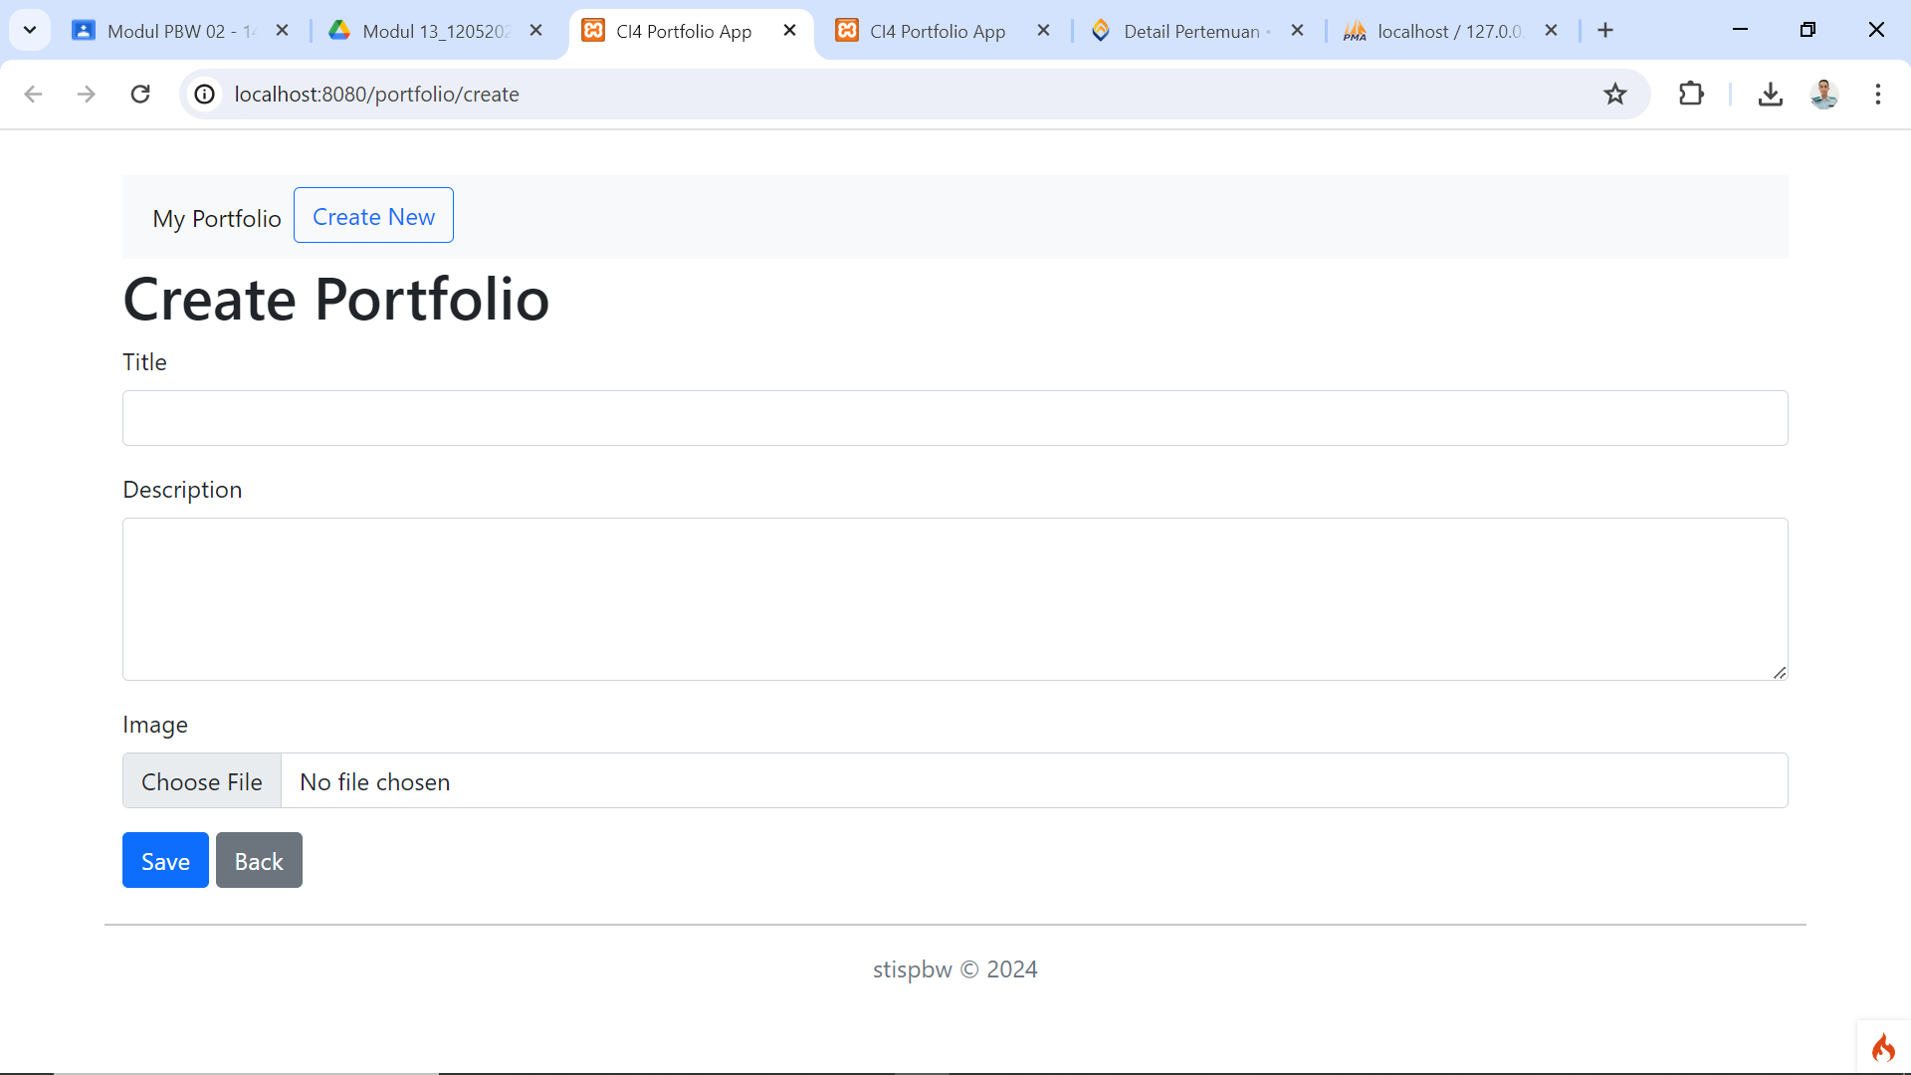

Selanjutnya sesuaikan Routes.php dapat mengakomodasi request dengan HTTP Method yang berbeda (Get, Post).

Untuk validasi inputan, modifikasi isi dari PortfolioController.php agar menangani kesalahan/error yang dilakukan oleh user pada saat melakukan save data. Jika sudah, maka missal saat user mengklik save tanpa mengisikan inputan apapun, maka akan muncul error seperti berikut:

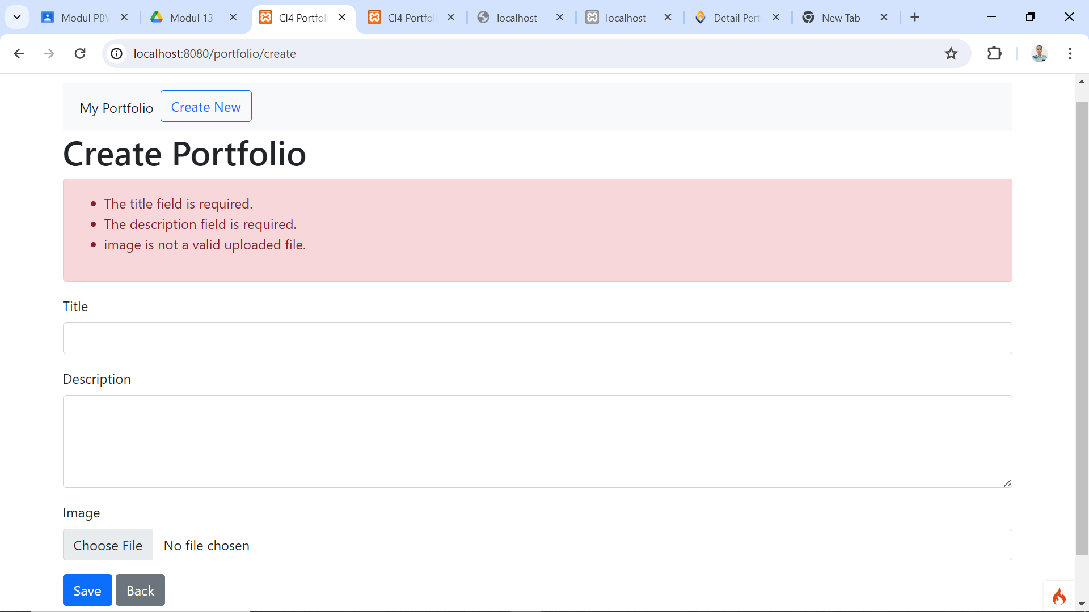

Saat diisikan data lalu klik save akan muncul sebagai berikut:

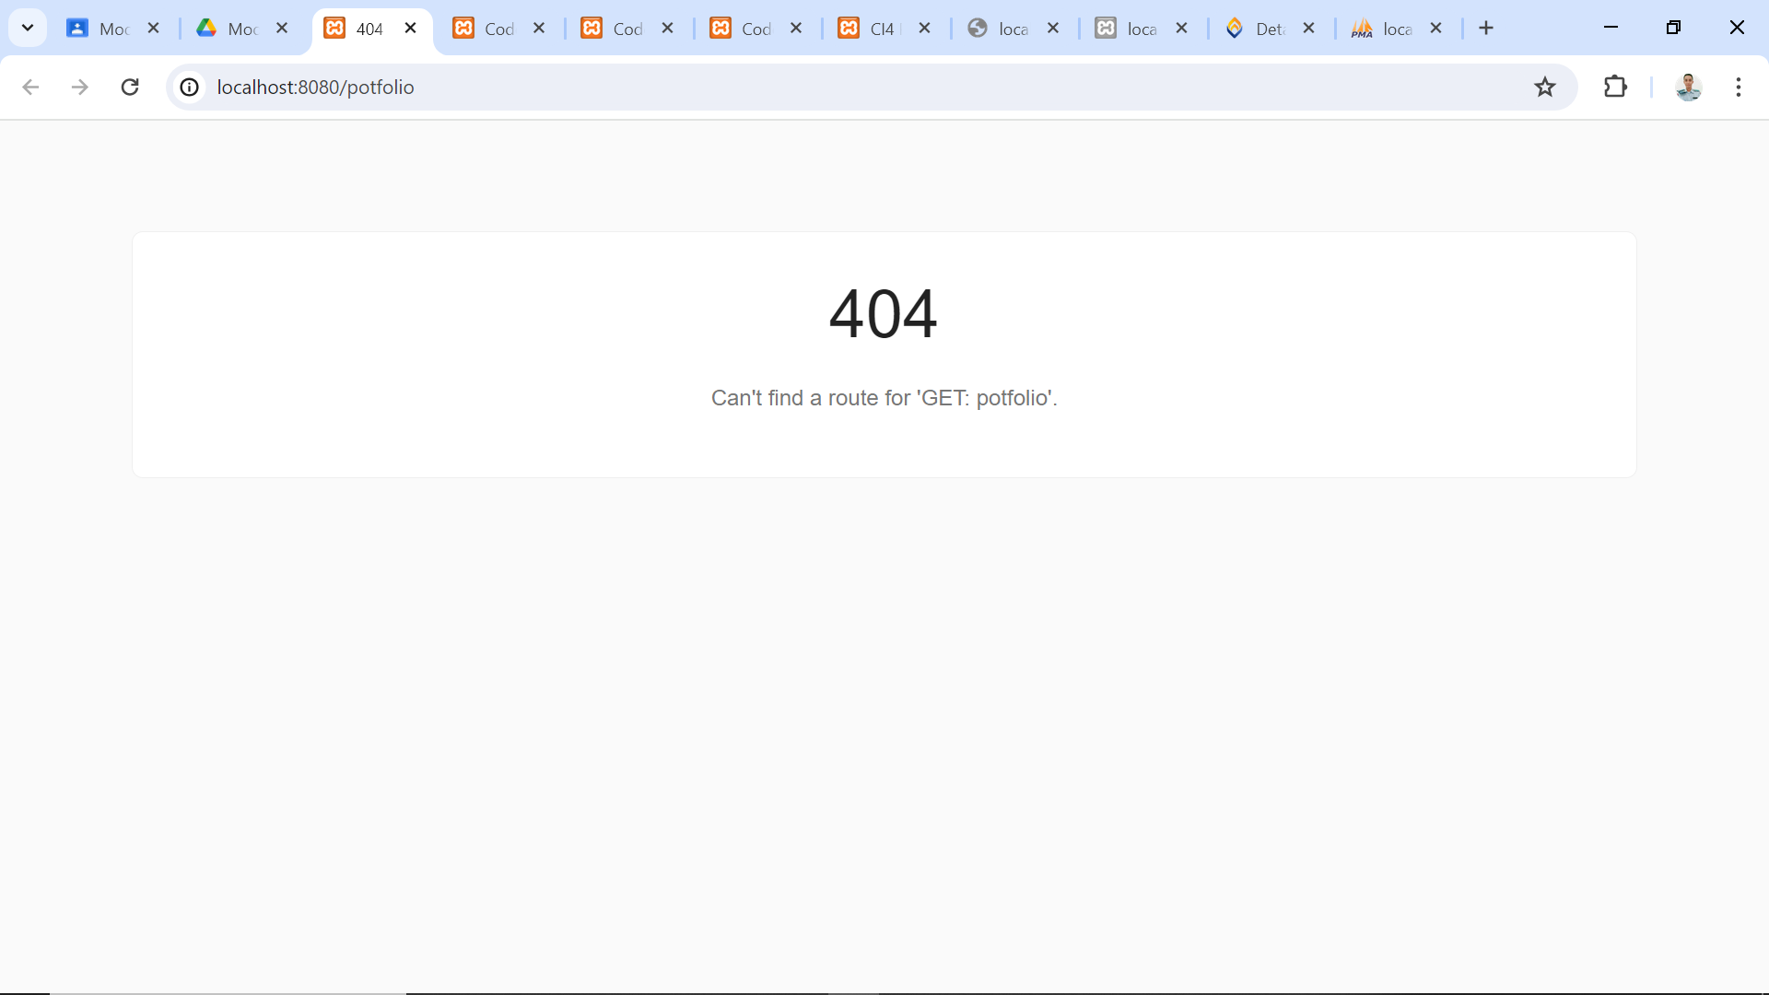

Hal tersebut terjadi karena kita belum membuat halaman untuk menampilkan data portfolio dari tabel protfolios.

1. **CRUD : Menampilkan Data Portfolio**

Hal-hal yang perlu dilakukan pada bagian ini antara lain: (syntax terlampir)

* Menambahkan Routes ke file index yang akan dibuat
* Menambahkan method index pada PortfolioController.php untuk mengambil semua data dari tabel portfolios pada database
* Jangan lupa untuk melakukan import class PortfolioModel pada PortfolioController.php
* Membuat file index.php pada Views/portfolio, yang akan menampilkan pesan sukses dan list portfolio yang berhasil dibuat. Sebagai contoh:

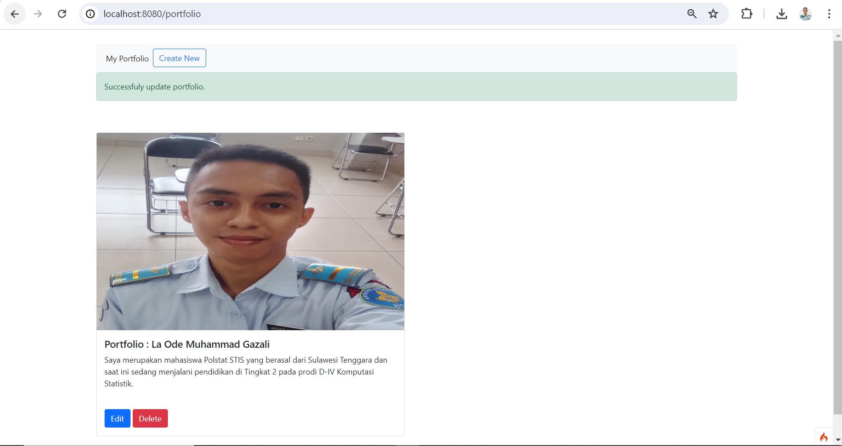

1. **CRUD : Mengubah Data Portfolio**

Hal yang perlu dilakukan antara lain: (syntax terlampir pada rar)

* Memodifikasi URL yang akan diarahkan oleh button edit
* Mengatur Routes untuk menambahkan update
* Membuat method update pada PortfolioContoller.php yang dapat menghendel method post untuk mengecek apakah data yang dikirim valid atau tidak dan method Get untuk menampilkan halaman form untuk mengubah data portfolio
* Membuat file update.php pada Views/portfolio.

Jika sudah, maka saat mengklik tombol edit akan dapat melakukan update terhadap portfolio yang telah dibuat:

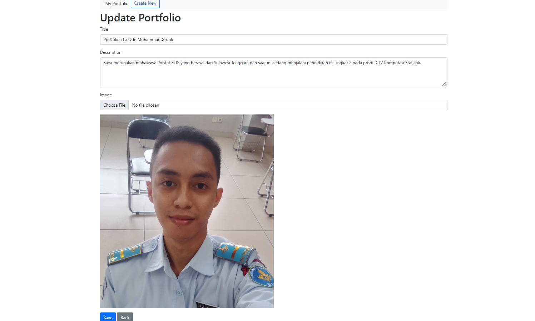

1. **CRUD : Menghapus Data Portfolio**

Hal yang perlu dilakukan antara lain: (syntax terlampir pada rar)

* Mengatur Routes untuk menambahkan button delete yang akan memanggil fungsi destroy
* Membuat method destroy pada PortfolioContoller.php untuk menghandle request delete
* Menambahkan action dan mengubah attribute pada onclick
* Menambahkan script js untuk memberikan warning kepada user apakah benar ingin menghaspus data atau tidak.

Jika sudah maka akan tampil sebagai berikut:

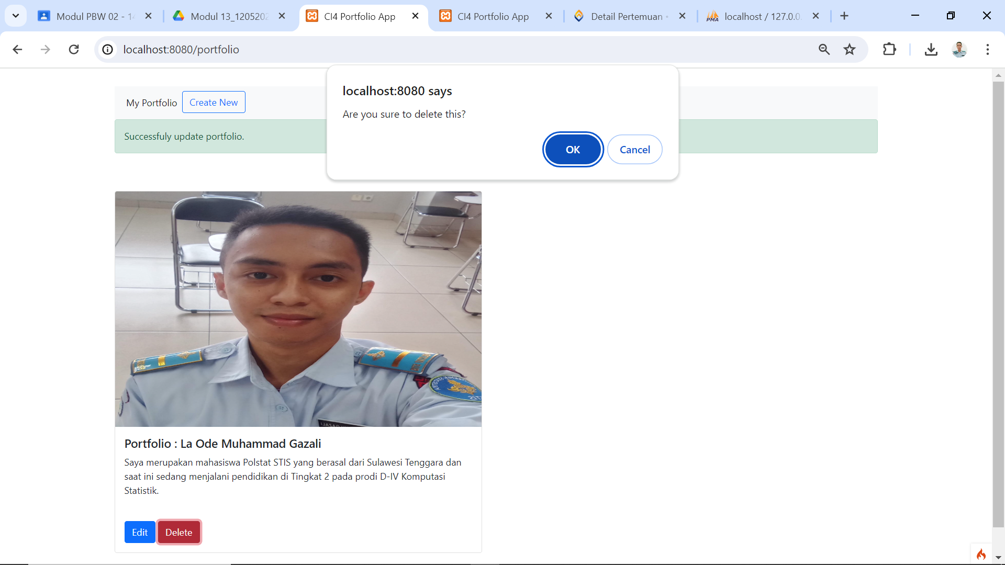

Ketika mengklik OK maka data akan terhapus

